### 实验二 频率采样型FIR滤波器结构特点与实现

##### 一、实验目的

1、学习使用频率采样型结构实现FIR滤波器，初步熟悉FIR滤波器的线性相位特点。

2、直观体会频率采样型滤波器所具有的“滤波器组”特性，即在并联结构的每条支路上可以分别得到输入信号的各次谐波。

3、学习使用周期冲激串检测所实现滤波器的频域响应。

##### 二、理论依据

频率采样型滤波器是由一个梳状滤波器和若干路谐振器构成的。滤波器传递函数*H(z)*可用公式表述如下：

$$H\left(z\right)≈\left(\frac{1-r^{N}z^{-N}}{N}\right)\sum_{k=0}^{N-1}{\frac{H\left(k\right)}{1-rW_{N}^{-k}z^{-1}}}=\frac{1}{N}H_{c}\left(z\right)H_{k}\left(z\right)$$

式中*r*=1为理论值，表示在单位圆上，实际中取非常接近1的值。*Hc(z)*是一个由*N*节延时单元构成的梳状滤波器*，Hk(z)*是一组并联的谐振器，式中每一路*H(k)*的输出信号为一路原始信号的频率分量。

图1 *N*为偶数的实系数频率采样型滤波器结构示意图

为了使系数为实数，可以将谐振器的共轭复根合并，不失一般性，假设*N*为偶数时，实系数频率采样型滤波器，其结构如图1所示。其中 $a_{0k}=2Re\left[H\left(k\right)\right]，a_{0k}=-2rRe[H\left(k\right)W_{N}^{k}]$。

##### 三、实验内容

以下实验中假设滤波器阶数 *N*=16。

①、构造滤波器输入信号:

$$s\left(t\right)=\sum_{k=0}^{3}{s_{k}\left(t\right)},其中s_{k}\left(t\right)=A_{k}cos⁡(2πkft+ϕ_{k})$$

基波频率*f* =50*Hz*，*A0*=0.5，*A1*=1，*A2*=0.5，*A3*=2，*，*，，。设时域信号*s*(*t*)的采样频率 $f_{s}=N×f$，绘制出采样时刻从0到*L-*1的采样信号波形，确认时域采样信号正确（采样点数为*L=*2*N*）。

②、对采样信号的第二个周期（*n=N*, *N*+1, $⋯$, *L-*1）进行离散傅里叶变换，画出离散时域波形、幅频特性和相频特性图，观察并分析其特点。

③、设 $H(0)$ =1， $H\left(1\right)=exp⁡(-\frac{jπ(N-1)}{N})$， $H\left(2\right)=exp⁡(-\frac{j2π(N-1)}{N})$， $H\left(3\right)=H\left(4\right)=⋯=H\left(13\right)=0$， $H\left(14\right)=-exp⁡(-\frac{j14π(N-1)}{N})$， $H\left(15\right)=-exp⁡(-\frac{j15π(N-1)}{N})$，计算滤波器抽头系数*h(n)*，以图形形式给出结果，其中*n=*0,1, $⋯$,*N-*1，绘制出该滤波器 $H(e^{jω})$ 的离散时间傅里叶变换（DTFT）频谱图，观察并分析其幅频特性和相频特性。

④、利用梳状滤波器函数CombFilter.m、谐振器函数Resonator2.m，编程实现如图1所示的频率采样型滤波器结构，其中*r=*0.999，*H*(*k*)取第③步中的值。使用help CombFilter和help Resonator2可查看函数传递参数配置要求。将第①步生成的采样信号通过该滤波器，画出输出信号第二个周期（*n=N*, *N+*1, $⋯$, *L-*1）的时域波形和幅度频谱，并与第②步的频谱进行对比，观察并分析二者的区别。

⑤、分别画出图1中前4路谐振器的输出信号第二个周期（*n=N*, *N+*1, $⋯$, *L-*1）的时域波形，观察并分析输出信号的特点。

⑥、将输入信号换成周期为*N*的冲激串，画出输出信号第二个周期（*n=N*, *N+*1, $⋯$, *L-*1）的幅频特性，并与第③步的滤波器幅频特性进行对比，观察并分析二者的关系。

##### 四、编写程序

###### ①、

clc;clear;

f = 50; % 基波频率

A = [0.5, 1, 0.5, 2]; % 振幅

phi = [0, pi/2, pi, -pi/2]; % 相位

N = 16; % 采样频率倍数

L = 2 * N; % 采样点数

fs = N * f; % 采样频率

T = 1 / fs; % 采样间隔

t = (0:L-1) * T; % 采样时间

tt=0:L-1;%序列号

s = zeros(size(t)); % 初始化采样信号

for k = 1:length(A)

sk = A(k) * cos(2 * pi * (k-1) * f * t + phi(k));

s = s + sk;

end

stem(tt, s)

xlabel('序列号')

ylabel('幅度')

title('时域采样信号')

grid on

###### ②、

clear;clc;

f = 50; % 基波频率

A = [0.5, 1, 0.5, 2]; % 振幅

phi = [0, pi/2, pi, -pi/2]; % 相位

N = 16; % 采样频率倍数

L = 2 * N; % 采样点数

fs = N * f; % 采样频率

T = 1 / fs; % 采样间隔

t = (0:L-1) * T; % 采样时间

s = zeros(size(t)); % 初始化采样信号

for k = 1:length(A)

sk = A(k) * cos(2 * pi * (k-1) * f * t + phi(k));

s = s + sk;

end

% DFT计算

X = fft(s(17:32)); % 取第二个周期进行DFT计算

n=16:31;%序列号

% 离散时域波形图

figure;

subplot(2,2,1);

stem(n, s(17:32), 'filled'); % 使用序列号绘制离散时域波形

xlabel('序列号');

ylabel('幅度');

title('时域采样信号');

grid on;

% 幅频特性图

subplot(2,2,2);

stem(n, abs(X));

xlabel('频率 (Hz)');

ylabel('幅度');

title('幅频特性');

grid on;

% 相频特性图

subplot(2,2,3);

stem(n, angle(X));

xlabel('频率 (Hz)');

ylabel('相位 (rad)');

title('相频特性');

grid on;

###### ③、

clear;clc;

N = 16; % 系数长度

n = 0:N-1; % 时间序列

H = zeros(1, N); % 初始化频域响应

H(1) = 1;

H(2) = exp(-1i*pi*(N-1)/N);

H(3) = exp(-1i*2*pi*(N-1)/N);

H(15) = -exp(-1i*14*pi*(N-1)/N);

H(16) = -exp(-1i*15*pi*(N-1)/N);

h = ifft(H,N); % 求解滤波器抽头系数

[HH,w]=freqz(h,1,512,'whole');

% 绘制滤波器抽头系数图像

subplot(2,2,1);

stem(n,real(h),'filled');

grid on;

title('滤波器抽头系数');

xlabel('n');

ylabel('h(n)');

% 绘制幅频响应图像

subplot(2,2,2);

plot(w/pi, abs(HH));

grid on;

title('滤波器幅频响应');

xlabel('频率 (rad/sample)');

ylabel('幅度');

% 绘制相频响应图像

subplot(2,2,3);

plot(w/pi, angle(HH));

grid on;

title('滤波器相频响应');

xlabel('频率 (rad/sample)');

ylabel('相位');

###### ④、

clc;clear;

f = 50; % 基波频率

A = [0.5, 1, 0.5, 2]; % 振幅

phi = [0, pi/2, pi, -pi/2]; % 相位

N = 16; % 采样频率倍数

L = 2 * N; % 采样点数

fs = N * f; % 采样频率

T = 1 / fs; % 采样间隔

t = (0:L-1) * T; % 采样时间

tt=N:L-1;%序列号

s = zeros(size(t)); % 初始化采样信号

for k = 1:length(A)

sk = A(k) * cos(2 * pi * (k-1) * f * t + phi(k));

s = s + sk;

end

H = zeros(1, N); % 初始化频域响应

H(1) = 1;

H(2) = exp(-1i*pi*(N-1)/N);

H(3) = exp(-1i*2*pi*(N-1)/N);

H(15) = -exp(-1i*14*pi*(N-1)/N);

H(16) = -exp(-1i*15*pi*(N-1)/N);

r=0.999;

y=CombFilter(s,N,r);%梳状处理

z=zeros(1,48);%初始化

for i=0:1:(N/2)

ord=i;

yy=Resonator2(y,N,r,ord,H(i+1));% 谐振器输出

z=z+yy;%累加

end

y=z/N;

for i=N:1:L-1%二周目

y1(i-N+1) =y(i+1);

end

%输出信号第二个周期的时域波形

subplot(2,2,1);

stem(tt,y(tt+1));

xlabel('序列号')

ylabel('幅度')

title('输出信号第二个周期的时域')

grid on

subplot(2,2,2);

Y=fft(y(17:32));

stem(tt,abs(Y));

xlabel('序列号')

ylabel('幅度')

title('幅频特性')

grid on

subplot(2,2,3);

stem(tt,angle(Y));

xlabel('序列号')

ylabel('幅度')

title('相频特性')

grid on

###### ⑤、

clc;clear;

f = 50; % 基波频率

A = [0.5, 1, 0.5, 2]; % 振幅

phi = [0, pi/2, pi, -pi/2]; % 相位

N = 16; % 采样频率倍数

L = 2 * N; % 采样点数

fs = N * f; % 采样频率

T = 1 / fs; % 采样间隔

t = (0:L-1) * T; % 采样时间

tt=N:L-1;%序列号

s = zeros(size(t)); % 初始化采样信号

for k = 1:length(A)

sk = A(k) * cos(2 * pi * (k-1) * f * t + phi(k));

s = s + sk;

end

r=0.999;

y=CombFilter(s,N,r);%梳状

H = zeros(1, N); % 初始化频域响应

H(1) = 1;

H(2) = exp(-1i*pi*(N-1)/N);

H(3) = exp(-1i*2*pi*(N-1)/N);

H(15) = -exp(-1i*14*pi*(N-1)/N);

H(16) = -exp(-1i*15*pi*(N-1)/N);

% 提取各频点的响应并进行谐振器处理

y0=Resonator2(y,N,r,0,H(1));%提取响应

y0=y0/N;%归一

y0=y0(N+1:2*N);%提取数据

y1=Resonator2(y,N,r,1,H(2));

y1=y1/N;

y1=y1(N+1:2*N);

y2=Resonator2(y,N,r,2,H(3));

y2=y2/N;

y2=y2(N+1:2*N);

y3=Resonator2(y,N,r,3,H(4));

y3=y3/N;

y3=y3(N+1:2*N);

subplot(2,2,1);

stem(tt,y0);

title('H(0)');

subplot(2,2,2);

stem(tt,y1);

title('H(1)');

subplot(2,2,3);

stem(tt,y2);

title('H(2)');

subplot(2,2,4);

stem(tt,y3);

title('H(3)');

###### ⑥、

clc;clear;

f = 50; % 基波频率

N = 16; % 采样频率倍数

L = 2 * N; % 采样点数

fs = N * f; % 采样频率

T = 1 / fs; % 采样间隔

t = (0:L-1) * T; % 采样时间

%构造输入信号

x=zeros(1,2*N);

x(1)=1;

x(N+1)=1;

r=0.999;

y=CombFilter(x,N,r);

y1=zeros;

H = zeros(1, N); % 初始化频域响应

H(1) = 1;

H(2) = exp(-1i*pi*(N-1)/N);

H(3) = exp(-1i*2*pi*(N-1)/N);

H(15) = -exp(-1i*14*pi*(N-1)/N);

H(16) = -exp(-1i*15*pi*(N-1)/N);

for i=0:1:(N/2)

ord=i;

y1=y1+Resonator2(y,N,r,ord,H(i+1));

end

y0=y1/N;

k=N:2*N-1;

hold on

figure(1);

subplot(2,2,1)

stem(0:2*N-1,x);

title('输入信号');

subplot(2,2,2);

stem(k,y0(k+1));

title('输出信号时域');

grid on;

Y=zeros(1,N);

for i=N:1:2*N-1

Y(i-N+1)=y0(i+1);

end

YY=fft(Y);

k=0:1:N-1;

hold on;

subplot(2,2,3);

stem(k,abs(YY(k+1)));

title('幅频特性');

grid on;

subplot(2,2,4);

stem(k,angle(YY(k+1)));

title('相频特性')

##### 五、实验结果

###### ①、

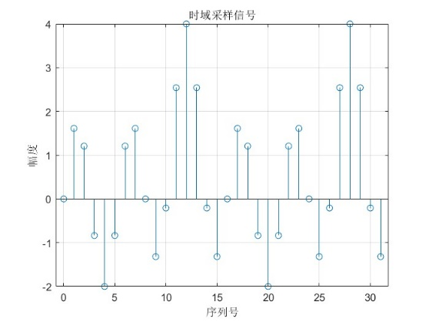

###### ②、

**分析：**在幅频特性图中可以看出采样信号含有四个频率分量，其中直流分量和三个谐波的幅度比为1:1:0.5:2，幅值呈偶对称；在相频特性曲线中可以看出随着频率的增加，相位会随之变化，呈奇对称。

###### ③、

**分析：**在滤波器幅频响应图像中可以得出，滤波器抑制高频分量，对低频分量几乎无衰减，具有低通滤波器的性质；在滤波器相频曲线中可以得出，滤波器具有线性相位。

###### ④、

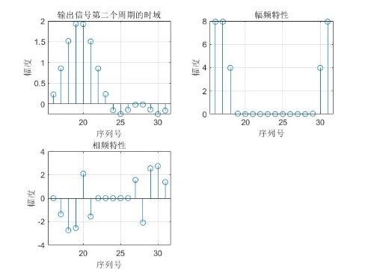

**分析：**与第②步的频谱进行对比，原信号经过低通滤波器后，信号的最高频分量被滤除了，只剩下了直流分量、一次谐波和二次谐波，相频特性也发生了改变，但是依然保持奇对称。

###### ⑤、

**分析：**第一个谐振器是对直流分量产生谐振，波形的幅度不变；第二个谐振器让一次谐波通过，幅度的系数为1；第三个谐振器让二次谐波通过，幅度的系数为0.5；第四个谐振器使三次谐波的幅度为0，表现为对三次谐波的滤除。

###### ⑥、

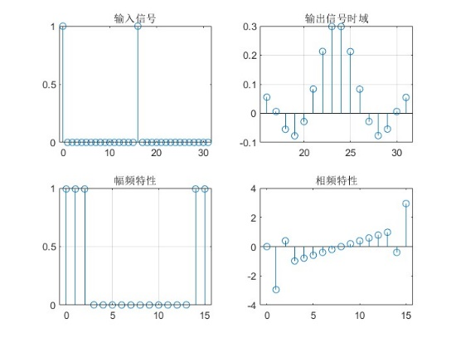

**分析：**由于冲激函数在频域上幅度恒为1，则其通过滤波器之后的输出就是滤波器的抽头系数h(n)，输出信号在频域上就是对第③步的滤波器进行频率采样获得的离散值，其相频特性依然保持了线性相位的特征。

##### 六、回答思考题

**①在第②步的幅频特性中，各次谐波的幅度与相应的时域信号幅度有什么关系？**

直流分量的幅度等于时域波形中直流的幅度，每个谐波的幅度与其对应的时域信号的幅度成正比关系。

**②实验中为什么要观察第二个周期，如果直接观察第一个周期会怎么样？**

第二个周期信号进入滤波器后，输出信号开始变得周期，不会发生频谱泄露和失真；直接观察第一个周期，信号没有完全进入系统，卷积结果不完整，输出会发生失真。

**③如果取*r=*0.95，观察会出现什么情况。**

所有谐振器的极点从单位圆向内收缩一点，同时梳状滤波器的零点也移到r圆上，滤波器的幅频特性的幅度减小，通带内的仍然保持线性相位特性。

**④若使当前滤波器特性设定为一个带通滤波器，仅通过第3、4路谐振器输出的合成信号，应对频率采样型滤波器结构参数进行如何调整。**

当前代码中，频域响应 H*H* 的各个频率点已经初始化为复指数形式，用来定义滤波器对不同频率的增益和相位。要实现只通过第3和第4路谐振器的输出，可以将其他频率点的增益设为零，而只保留第3和第4个点的值。在累加谐振器输出部分，需要调整代码，使仅包含第3和第4路谐振器的输出。可以在for循环中指定ord=2和ord=3，这样就只计算第3和第4路的谐振器输出，并累加到最终输出信号z中。

**⑤在第⑤步中，前4路谐振器的输出信号相比于滤波器输入信号对应分量幅频是否有变化，为什么？相频特性相比于滤波器输入信号分量具有多大的时延结果，为什么？**

H(0)、H(1)、H(2)的输出信号相比于输入信号对应分量幅频没有变化，而H(3)的输出信号幅度为0，是因为滤波器是低通滤波器，使直流分量、基波、二次谐波通过，滤除了三次谐波的分量。相频特性相比于滤波器输入信号分量具有 $-πk(1-\frac{1}{N})$ 的时延结果。因为实验中h(n)具有偶对称的性质，所以FIR滤波器只能为第一类或第二类，具有线性相位的性质。